网络空间安全与计算机学院 XML技术基础 实验报告

年级 2016级 班级 信安2 学号 20161101240 姓名 张悄
实验项目 XML文件的设计 实验日期

- 实验目的
掌握XML开发工具Altova XMLSpy 2013的使用
掌握XML语法的基本规则
- 实验原理及相关知识
XML（可扩展标记语言）是一种简单的数据存储语言
- 实验内容及要求
创建一个格式良好的XML文档，存储员工的（employee）的信息，包括员工号id（属性）、姓名name（元素）、年龄age（元素）、性别sex（元素）、住址address（元素）。上机实现并在浏览器中进行查看。
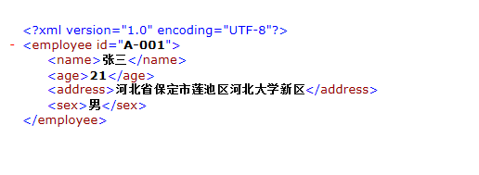

- 实验总结
通过这次实验，我了解了什么是XML，XML的基本语法规则，以及XML的作用，使我对今后的XML的学习充满了信心，令我受益匪浅。

